**TISKOVÁ ZPRÁVA  
13. března 2017**

**Jestico + Whiles: House 19 ve Velké Británii je příkladem moderního udržitelného designu pro výstavbu rodinných domů v Česku**

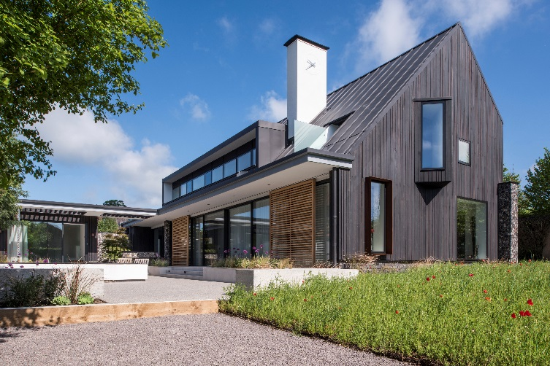

**Praha, 13. března 2017:** House 19 je energeticky šetrný rodinný dům s nulovou uhlíkovou stopou, který se nachází v hrabství Buckinghamshire severovýchodně od Londýna. Je vynikajícím příkladem současného udržitelného designu, který může skvěle zafungovat i v kontextu starobylého historického města jako je Old Amersham. Důmyslná orientace domu na pozemku, jeho tvar, zahrada evokující divokou louku či využití environmentálních prvků a lokálních materiálů elegantním a moderním způsobem podtrhuje přirozenou krásu místa na dohled Chilternských kopců. Dům ocenil i Královský institut britských architektů (RIBA), který britsko-české architektonické kanceláři Jestico + Whiles udělil ocenění RIBA South Awards 2016.

House 19, Velká Británie. Architekt: Heinz Richardson z Jestico + Whiles. Autor fotografie: Grant Smith

House 19 zaujímá vedoucí postavení v místní zástavbě, dominuje jí ale s velkou pokorou. Využívá tmavě mořených vertikálních desek cedrového dřeva na vnějším opláštění, speciální techniku pro zpracování křemene na venkovních zdech, střešní krytiny z tmavého zinku či akcenty cortenové oceli jako poctu místní historii a tradici. Odborné znalosti architekta i jeho vášeň pro dlouhodobě udržitelný design jsou zřejmé z kombinace jednoduchých, praktických a především trvalých konstrukčních prvků, které tvoří podstatu celého návrhu.

Mezi takové patří i pasivní a aktivní využívání sluneční energie. Dvoupodlažní dům je podélnou osou orientován na východozápad, což mu umožňuje udržet teplo v interiérech i v zimě. Naopak prodloužené stínící přesahy střech zabraňují přehřívání jižní prosklené fasády a místností v přízemí během letních měsíců. Aktivně dům generuje elektrickou energii prostřednictvím fotovoltaických panelů o výkonu 4 kW, které jsou umístěné na střeše orientované na jih. Spotřebu elektrické energie přitom snižuje na minimum LED osvětlení i vysoká hladina přirozeného denního světla, kdy poptávka po umělém osvětlení není vysoká.

Ze všech místností na horním podlaží je ničím nerušený výhled do dalekého okolí. Okna rámují výhled nejen na historickou část města, ale zároveň nabízí široké spektrum pohledů na zvlněný terén Chilternských kopců s bukovými lesy na jižní straně. Denní světlo se v interiéru láme a pohrává si se slunečními paprsky, takže vnitřní atmosféra se v závislosti na denní době i ročním období neustále proměňuje.

Vytápění zajišťuje podzemní tepelné čerpadlo o výkonu 10 kW, které slouží jako jediný zdroj tepla pro nízkoteplotní podlahové vytápění a zároveň zajišťuje ohřev vody. Vzduchotěsné těžké konstrukce s vysokou tepelnou setrvačností, trojitá okna a kvalitní tepelně izolační materiály minimalizují tepelné ztráty a přirozeně snižují provozní náklady.

Ventilační systém zajišťuje výměnu vzduchu přes vysoce účinný výměník s rekuperací tepla. Čerstvý vzduch zvenku se nasává na zahradě a před vstupem do domu se v zimě předehřívá a v létě ochlazuje v trubkách o celkové délce 40 metrů, které jsou umístěny pod zemí v dvoumetrové hloubce. Dvojnásobná výška stropů v centrální části domu spolu s otevíratelnými vertikálními okny na horním podlaží navíc umožňují přirozené provětrávání prostor v letních měsících.

Dešťová voda se používá pro splachování toalet, praní a zalévání zahrady. Spotřeba vody je snižována využíváním energeticky nejúspornějších spotřebičů, které jsou na trhu dostupné, a výběrem sanitární keramiky s úsporným splachovacím mechanismem.

House 19 reprezentuje ekologicky odpovědné stavby, které odpovídají požadavkům na bydlení v 21. století. Nabízí nejen promyšlený design a maximální využití prostor, ale také nízké náklady na provoz a údržbu díky důmyslnému využívání energeticky úsporných prvků. Představuje proto dobrý vzor pro výstavbu rodinných domů v České republice.

**Poznámka pro editory**

Architektonická kancelář **Jestico + Whiles** (společnost ve svém názvu využívá symbol plus - nepoužívejte, prosím, samohlásku „a“ nebo symbol &) byla založena v roce 1977 v Londýně a postupně se vyprofilovala jako přední architektonická společnost se zaměřením na architekturu, interiérový design a územní plánování, která realizuje projekty napříč Evropou, v Austrálii, Africe, Indii a na Středním východě. V roce 1992 společnost otevřela jako jedinou pobočku mimo domácí trh kancelář v České republice. Pražská pobočka zaštiťuje aktivity společnosti na klíčových trzích ve střední a východní Evropě, mezi které patří Česká republika, Slovensko, Polsko, Rusko, Německo a Chorvatsko. Portfolio společnosti je široké a zahrnuje práci na pětihvězdičkových hotelech a restauracích, fit-out řešeních kancelářských prostor, ale i veřejných stavbách jako jsou univerzitní kampusy, školy, muzea či autobusová a vlaková nádraží. Jestico + Whiles se dále zabývá citlivými rekonstrukcemi původních historických budov a územním plánováním rezidenční výstavby.

Pro více informací navštivte [www.jesticowhiles.com](http://www.jesticowhiles.com).

**Pro více informací kontaktujte:**

**Crest Communications, a.s.**

Jana Bakešová Denisa Kolaříková

[jana.bakesova@crestcom.cz](mailto:jana.bakesova@crestcom.cz) [denisa.kolarikova@crestcom.cz](mailto:denisa.kolarikova@crestcom.cz)

tel.: 222 927 111 tel.: 222 927 111

mobil: 731 613 604 mobil: 731 613 606